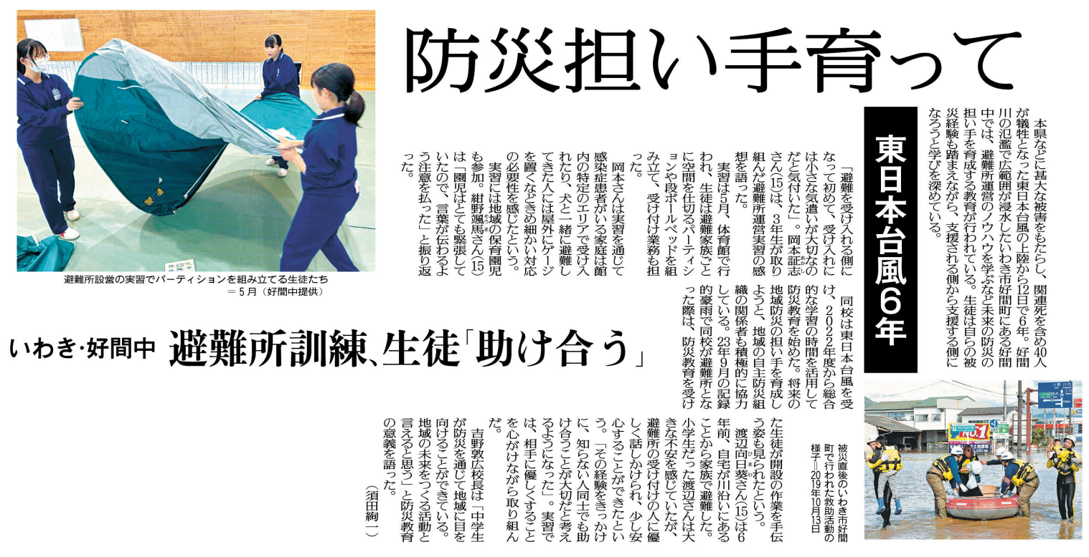

好間中生の避難所運営実習は、どのように行われていますか？

岡本さん、紺野さん、渡辺さんは、それぞれどんなことに取り組み、どんな気づきがありましたか？

㉙

▲10月11日 福島民友新聞掲載

避難所運営訓練について、どのような内容や気づかいがあるか調べ、支援する側に立って自分のできることをまとめてみましょう